Lignes de commandes :

* Décrire ce qu'est la ligne de commande.

Petite définition à partir de ce que j’ai compris : les lignes de commandes sont un ensemble des ordres qu’un être humain donne à un système pour pouvoir réaliser une certaine opération sur un terminal.

* Ouvrir la ligne de commande sur votre ordinateur.

1. Installer un Box virtuel
2. Créer une session
3. Installer « Ubuntu »
4. Ouvrir son terminal par (bouton droit/ouvrir un terminal ici) ou (ctrl+ alt +t)

* Utiliser la ligne de commande pour naviguer dans les répertoires et afficher leur contenu.
* **Créer un répertoire :**

**mkdir+nom du répertoire (make directory)**

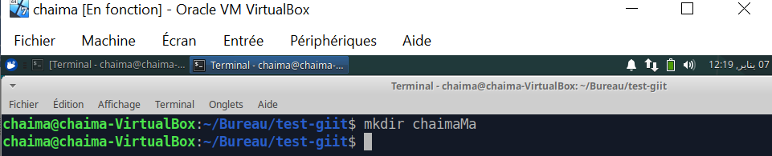

* Pwd: Print Work Directory: où suis-je ?
* Ls: List files in this location:
* Cd: Change Directory:se déplacer
* Rm –r: Remove file: supprimer un fichier
* Clear: Clear screen:
* Touch: Create file: nouveau fichier
* Cat: Show content of file
* Echo: Print content I overwrite I append
* Mv: Move file : déplacer un fichier
* Rmdir: Remove Directory: supprimer un dossier
* Locate: Find any file with given name in your system
* Sudo: Get root access for some